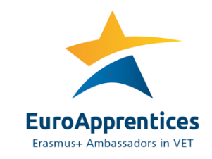
Přihláška Euroučeň

Vyplněnou přihlášku společně s přílohou zašlete na e-mail:
e-podatelna@dzs.cz (k rukám Martiny Jeřichové) do 15. 12. 2024.
Jméno a příjmení:

E-mail:
Datum narození:
Bydliště:
Škola (název, adresa):
Obor:
Stručné údaje o absolvované stáži (termín, místo, název firmy):

+ Příloha – vlastní krátké představení a představení stáže v anglickém jazyce (libovolnou formou).
Podpis žáka: | Podpis kontaktní osoby:

Souhlas statutárního představitele školy s nominací žáka a kontaktní osoby:
Jméno a příjmení:
Datum: Podpis:

Příloha:
K přihlášce přiložte libovolnou formou zpracované představení (video, word, prezentace…). Žák/žákyně představí sebe a svoji stáž v anglickém jazyce.

